**A cura di P. Secondo Brunelli crs**

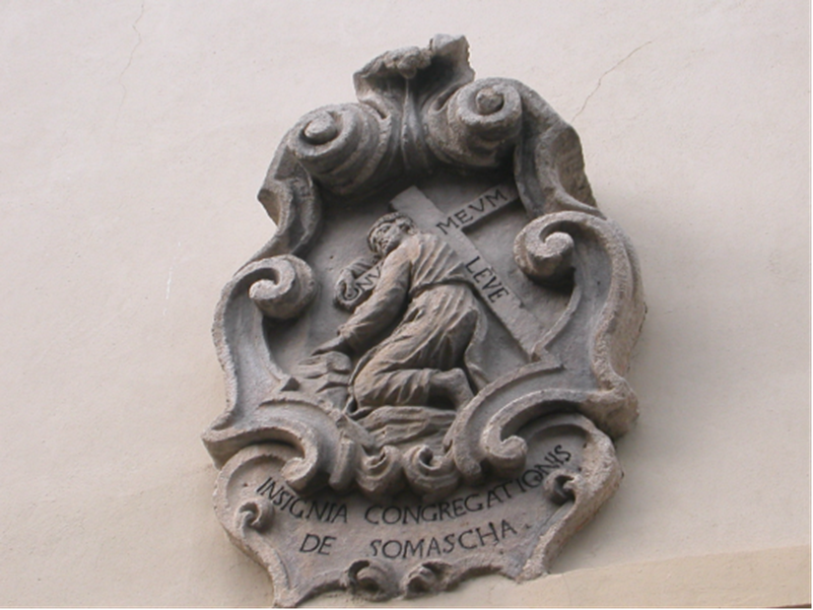

Stemma dei Padri Somaschi sul portone del Collegio di S. Bartolomeo di Merate

**R E L I G I O S I D E L L E C A S E**

**1601**

**Mestre 28.10.2020**

**1601 Alessandria S. Siro**

|  |  |  |  |
| --- | --- | --- | --- |
| P. Benaglia G.Battista |  | 1601 |  |
| P. Ceronio Vincenzo | Parroco, Prep.to | 1601 |  |
| P. Ferrari G.Pietro | Prep.to | 1601 |  |

**1601 Alessandria Seminario**

**...**

**1601 Amelia S. Michele Arcangelo**

|  |  |  |  |
| --- | --- | --- | --- |
| P. Cimarelli Alessandro | Rettore | 1601 |  |
| P. Ferrari Ambrogio | Rettore | 1601 |  |

**1601 Bergamo Orf. S. Martino**

|  |  |  |  |
| --- | --- | --- | --- |
| Fr. Cedrelli Rodolfo | Commesso | 1601 |  |
| P. Morone Donato |  | 1601 |  |
| Fr. Piatti Andrea |  | 1601 |  |
| P. Tonso Guglielmo |  | 1601 |  |

**1601 Brescia Orf. della Misericordia**

|  |  |  |  |
| --- | --- | --- | --- |
| P. Assereto G.Battista |  | 8.11.1601 |  |
| P. Croce Cristoforo | Rettore | 30.4.1601  25.5.1601  30.4.1601  3.6.1601  7.6.1601 | A Vicenza |
| P. Dorati Evangelista | Rettore | 25.3.1601  30.9.17601  30.11.1601  11.10.1601  29.10.1601  16.12.1601  30.12.1601 |  |
| P. Gessi Augusto | Sollecitatore | 17.2.1601 |  |
| P. Marchetto Pietro |  | 9.10.1601 |  |
| P. Paratico Gervasio |  | 13.1.1601  16.1.1601  24.6.1601  30.6.1601  1601 |  |
| P. Santopellegrino G.Paolo |  | 1601 |  |
| P. Soncino G. Battista |  | 19.1.1601  29.1.1601  17.2.1601  22.2.1601  5.3.1601  24.3.1601  29.4.1601  30.4.1601  30.6.1601  30.9.1601  11.10.1601  29.10.1601  24.12.1601  29.12.1601  31.12.1601 |  |
| P. B.t.o | ??? | 3.6.1601 |  |
| Fr. Giampaolo | Commesso | 3.6.1601 |  |

**1601 Como Collegio Gallio**

**...**

**1601 Cremona Orf. della Misericordia**

**...**

**1601 Cremona S. Geroldo**

|  |  |  |  |
| --- | --- | --- | --- |
| P. Crema Antonio | Rettore | 1601 |  |
| P. Reddi Rocco | Rettore | 1601 |  |

**1601 Cremna S. Lucia**

**...**

**1601 Ferrara S. Maria Bianca**

**...**

**1601 Genova S. Maria Maddalena**

|  |  |  |  |
| --- | --- | --- | --- |
| P. Gatti Boniforte | Prep.to | 23.8.1600 |  |
| P. Parascandolo Battista | Parroco | 1601 |  |
| P. Vallebio Fortunato | Parroco | 9.6.1601 |  |

**1601 Genova S. Spirito**

|  |  |  |  |
| --- | --- | --- | --- |
| P. Argino Sebastiano | Prep.to | 1601 |  |

**1601 Lodi Orf. Angelo Custode**

**...**

**1601 Macerata Orf. S. Giovanni Battista**

|  |  |  |  |
| --- | --- | --- | --- |
| P. Luigi di Arpino | Rettore | 1601 |  |

**1601 Milano La Colombara**

**...**

**1601 Milano Monforte**

|  |  |  |  |
| --- | --- | --- | --- |
| P. Santamaria Luca |  | 1601 |  |

**1601 Milano S. Mara Secreta**

|  |  |  |  |
| --- | --- | --- | --- |
| P. Brocco Gabriele | Preposito | 14.5.1601  25.11.1601 |  |
| P. De Domis Mauzizio. |  | 1601 |  |
| P. Giroldo Girolamo | Curato | 1601 |  |

**1601 Milano Orf. S. Martino**

**...**

**1601 Milano Triulzio S. croce**

**...**

**1601 Napoli S. Maria di Loreto**

|  |  |  |  |
| --- | --- | --- | --- |
| P. Nardino M.Antonio | Rettore | 1601 |  |

**1601 Pavia Orfanotrofio**

**...**

**1601 Pavia S. Maiolo**

**...**

**1601 Piacenza S. Stefano**

**...**

**1601 Roma S. Biagio**

|  |  |  |  |
| --- | --- | --- | --- |
| Ch. Sartis Giulio | Noviziato | 1601 |  |

**1601 Salò S. Giustina**

|  |  |  |  |
| --- | --- | --- | --- |
| P. Dorati Evangelista | Prep. Maes. Novizi | Fine 1601 | A Misericordia BS |

**1601 Somasca**

|  |  |  |  |
| --- | --- | --- | --- |
| P. Broco Bartolomeo | Superiore | 1601 |  |
| Ch. Spinola Alberto | Genovese, Noviz. | 1601 |  |

**1601 Tortona S. Maria Piccola**

**...**

**1601 Trento Lodrone**

**...**

**1601 Trento S. Maria Maddalena**

**...**

**1601 Trento Seminario**

**...**

**1601 Treviso S. Agostino**

**...**

**1601 Venezia Ospitaletto**

|  |  |  |  |
| --- | --- | --- | --- |
| P. Boffini G. Antonio | Rettore | 1601 |  |
| P. Terzago Andrea | Generale, malato | 56.5.1601 |  |

**1601 Venezia SS. Trinità**

|  |  |  |  |
| --- | --- | --- | --- |
| Ch. Stefani Michelangelo |  | 1601 |  |

**1601 Venezia Sem. Patriarcale**

**...**

**1601 Vercelli Orf. S. Maria Maddalena**

**...**

**1601 Vicenza Orf. della Misericordia**

|  |  |  |  |
| --- | --- | --- | --- |
| Fr. Braganza Marcantonio |  | 29.4.1601 |  |
| Fr. Salino Marcantonio |  | 1601 |  |
| P. Tinto Girolamo | Rettore | *2.6.1601*  29.4.1601 |  |
| Fr. Trevisano Natale |  | 1601 |  |

**1601 Vicenza SS. Filippo e Giacomo**

|  |  |  |  |  |
| --- | --- | --- | --- | --- |
| P. Antonio |  | 1.6.1601 | |  |
| P. Cremaschi Andrea |  | 1.6.1601 | |  |
| Fr. Intriviso Natale |  | 1.6.1601 | |  |
| Fr. Solino Marcantonio |  | | 1.6.1601 |  |
| P. Stella Andrea | Preposito | | 1.6.1601 |  |
| P Tagliapietra Alvise |  | | 10.1.1601  10.7.1601 |  |